问题三：

气环境：

本题以北京市近10年大气环境质量状况(见表 1)为例，参照 GB 3095-2012《环境空气质量标准》(见表 2)，通过主成分分析法(基于 Spss 24)对大气环境质量进行综合评价。

|  |
| --- |
| 北京市十年空气质量 SO₂ NO₂ PM10 |
| 2016 10 48 92 |
| 2015 14 50 102 |
| 2014 22 57 116 |
| 2013 26 56 108 |
| 2012 29 52 109 |
| 2011 28 56 113 |
| 2010 32 57 121 |
| 2009 34 53 121 |
| 2008 36 49 123 |
| 2007 47 66 148 |

表1 北京市近10年大气环境质量状况 μg/m₃

|  |
| --- |
| 大气质量级别 SO₂ NO₂ PM10 |
| 一级 20 40 40 |
| 二级 60 40 70 |

表2 GB 3095-2012《环境空气质量标准》 μg/m₃

1、**数据标准化处理** 为了消除3个指标的量纲所带来的影响，对原始数据进行标准化处理，使处理

后的数据具有可比性。通过 Spss 24可以快速地将数据进行标准化处理。

2、**计算相关系数矩阵** 利用 Spss 24软件可以得到3个评价指标的相关系数矩阵(见表 3)以及每个变

量的提取度(见表 4)。

|  |  |  |  |  |
| --- | --- | --- | --- | --- |
|  | | | | |
|  | | SO₂ | NO₂ | PM10 |
| 相关性 | SO₂ | 1.000 | .038 | .172 |
| NO₂ | .038 | 1.000 | .888 |
| PM10 | .172 | .888 | 1.000 |

表3 相关系数矩阵

|  |  |  |
| --- | --- | --- |
|  | 初始 | 提取 |
| SO₂ | 1.000 | .050 |
| NO₂ | 1.000 | .915 |
| PM10 | 1.000 | .947 |

表4 指标的提取度

由表 3 可知，NO₂、PM10两者之间具有较强的相关性，SO₂与其他2个指标间的相关性较弱．由表 4 可知，这 3个变量的共性方差，除了SO₂接近0.5以外，其他的变量的共性方差都大于或接近0.9，故表示提取的公共因子能够较好地反映原始变量的主要信息。

3、**计算特征值和主成分贡献率** 通过协方差矩阵，可以求出每一个主成分所对应的特征值、解释方差以及累积方差贡献率，如表 5 所示。

|  |  |  |  |  |  |  |
| --- | --- | --- | --- | --- | --- | --- |
| **总方差解释** | | | | | | |
| 成分 | 初始特征值 | | | 提取载荷平方和 | | |
| 总计 | 方差百分比 | 累积 % | 总计 | 方差百分比 | 累积 % |
| 1 | 1.912 | 63.734 | 63.734 | 1.912 | 63.734 | 63.734 |
| 2 | .986 | 32.866 | 96.600 |  |  |  |
| 3 | .102 | 3.400 | 100.000 |  |  |  |

从上表 5 可以看出，第一主成分的方差贡献率已达到63.734%，说明第一主成分已可以代表大多原始数据的信息，因此，1个主成分能够反映原始数据提供的绝大部分信息。利用它，对环境空气质量进行综合评价。

4、**计算主成分表达式** 利用 Spss 24软件先求出主成分载荷矩阵 ，然后将主成分载荷矩阵中的数据除以主成分相对应的特征值，再开平方根便可得到两个主成分中每个指标所对应的系数，如表 6所示。

|  |
| --- |
| 主成分 SO₂ NO₂ PM10 |
| 1 0.161017395 0.691864943 0.703847079 |

表6 主成分的特征向量

由上表 6 可得，这两个主成分与各个变量的线性组合关系为:

Z 1=0.161017395ZSO₂ +0.691864943ZNO₂ +0.703847079ZPM10

从主成分的特征向量构成来看PM10、NO₂的绝对值较大，对空气质量起主导作用，其中PM10的绝对值最大，为主要污染因子; 这个独立的主成分代表了五个城市大气的污染机制，为扬尘污染．说明现阶段北京近十年空气污染主要是建设过程中产生的粉尘污染。

利用spss 24把数据无量纲化如下表所示：

|  |  |  |  |
| --- | --- | --- | --- |
| 年份及大气质量级别 | ZSO₂ | ZNO₂ | ZPM10 |
| 2016 | -1.44036 | -.54342 | -.47603 |
| 2015 | -1.14986 | -.27171 | -.11676 |
| 2014 | -.56888 | .67927 | .38621 |
| 2013 | -.27839 | .54342 | .09880 |
| 2012 | -.06052 | .00000 | .13473 |
| 2011 | -.13314 | .54342 | .27843 |
| 2010 | .15735 | .67927 | .56585 |
| 2009 | .30260 | .13585 | .56585 |
| 2008 | .44784 | -.40756 | .63770 |
| 2007 | 1.24669 | 1.90196 | 1.53587 |
| 一级 | -.71413 | -1.63025 | -2.34423 |
| 二级 | 2.19079 | -1.63025 | -1.26642 |

表7 无量纲化

5、**计算主成分得分及综合评价** 利用 Spss 24软件计算出各主成分得分，然后将各主成分得分与对应的方差贡献率相乘以后的总和，即为综合得分

综合得分 Z=Z1，对北京近十年空气质量状况进行定量化描述，得分越高的，表明其受污染的程度越高，以此来对环境空气质量状况进行排序和分级，结果如下表：

|  |
| --- |
| 年份及大气质量级别 主成分得分Z1 综合得分Z 主成分得分排序 空气质量分类 |
| 2016 -0.9430 -0.9430 1 劣于二级 |
| 2015 -0.4553 -0.4553 2 劣于二级 |
| 2014 0.6502 0.6502 8 劣于二级 |
| 2013 0.4007 0.4007 5 劣于二级 |
| 2012 0.0851 0.0851 3 劣于二级 |
| 2011 0.5506 0.5506 7 劣于二级 |
| 2010 0.8936 0.8936 9 劣于二级 |
| 2009 0.5410 0.5410 6 劣于二级 |
| 2008 0.2389 0.2389 4 劣于二级 |
| 2007 2.5976 2.5976 10 劣于二级 |
| 一级 -2.8929 -2.8929 |
| 二级 -1.6665 -1.6665 |

表8 北京近十年环境空气质量状况综合评价结果

由上表可得出结论：北京近十年空气质量状况由优到劣依次为:2016年、2015年、2012年、2008年、2013年、2009年、2011年、2014年、2010年、2007年。

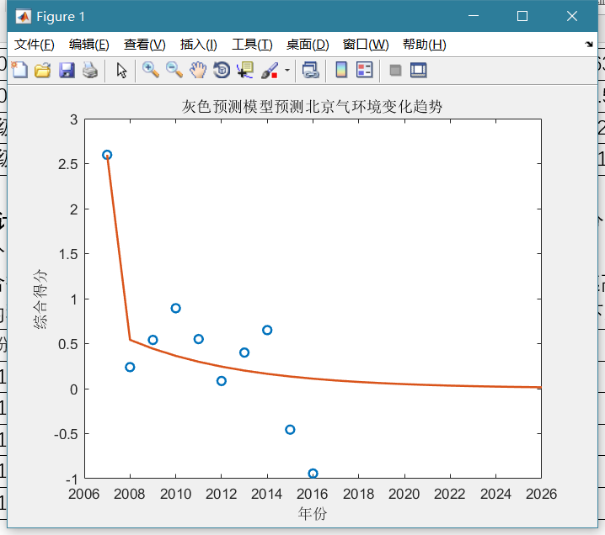

根据matlab结合灰色预测模型得到北京近十年气环境变化趋势以及未来十年气环境变化趋势，由图可知，北京近十年气环境综合分数呈下降趋势，表明其受污染程度随着年份的增长呈现下降趋势，说明北京近十年对于环境污染的改善和处理下了苦心，环境正在变得越来越好。